Organizátoři: Sponzor:

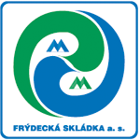
ZŠ Vojtěcha Martínka,
Brušperk

KORCHEM 2013/2014 – CHEMIE U NÁS DOMA

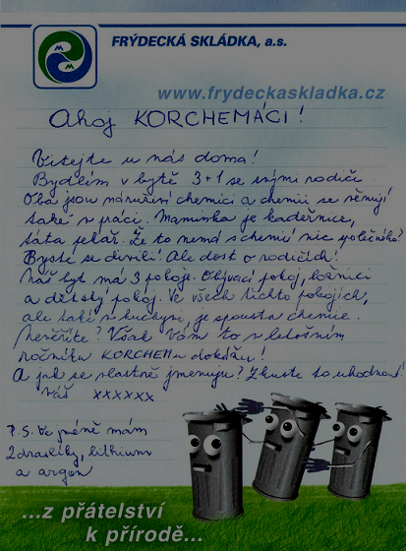

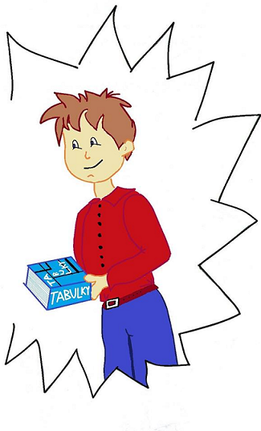

Jméno …………. (1b)

1. KOLO KORCHEM 2013/2014 Kuchyňská sůl

Letošní ročník KORCHEMu bude věnován domácí chemii. Co to znamená? Budeme se zabývat látkami, které lze nazvat chemikálie, a které doma běžně používáme.

První látkou, která zcela určitě patří k nejvýznamnějším domácím „chemikáliím“, je kuchyňská sůl.
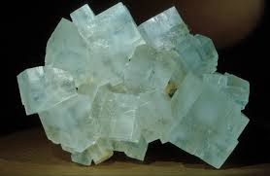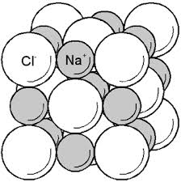

Než začneš vypracovávat jednotlivé úkoly, podívej se na ukázku jednoho staršího českého filmu.
http://www.youtube.com/watch?v=kMoOQ6AmOL4
Ale vraťme se ke kuchyňské soli. Určitě ji znáš, proto pro tebe nebude velkým problémem doplnit text.

- Úkol – použití chloridu sodného (1,5 b)
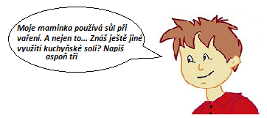
- .............................................................
- .............................................................
- ............................................................
- Úkol – doplň následující text (4 b)
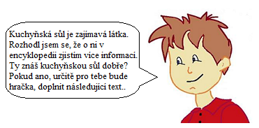
Chlorid sodný je bezbarvá krystalická látka, ve vodě ………….V přírodě se vyskytuje jako nerost … …….. Získává se odpařováním ……….vody (ta obsahuje průměrně 2,7 % chloridu sodného) nebo těžbou ze solných ložisek. Známý solný důl je nedaleko polského Krakova a nazývá se …………………………………. Chlorid sodný je nezbytnou složkou potravy živočichů a používá se ke konverzaci potravin (masa, ryb, zeleniny aj.).
Chlorid sodný v potravě je zdrojem ……. kationtů a ……….. aniontů. Nedostatek těchto kationtů v krvi by měl za následek křeče svalstva, bezvědomí, popř. i smrt. Anionty chloridu sodného jsou nezbytnou složkou …………… šťáv, kde se vyskytuje v podobě kyseliny. Zdravé množství chloridu sodného v potravě pro dospělého člověka je asi 8 až 10g denně. V naší republice je to však průměrně 12g.Větší množství chloridu sodného ohrožuje organismus (může mít za následek např……………. krevního tlaku, které je pro člověka škodlivé a za určitých okolností smrtelně nebezpečné).

- Úkol – solné doly (1,5 b)
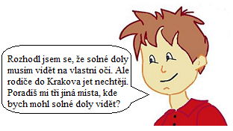
- ……………………………………………………………
- ……………………………………………………………
- …………………………………………………………….
- Úkol – křížovka (4 b)
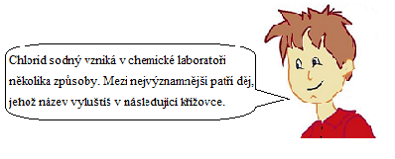
1. Záporně nabitý ion
2. Vodorovný řádek v periodické tabulce
3. Přeměna kapalného skupenství na pevné
4. Kladně nabitý ion
5. Děj, při kterém se snižuje oxidační číslo
6. Triviální název amoniaku
7. Látka schopná v chemické reakci odštěpit proton
8. Kyselost (z latinského názvu)
9. Látka, která má ve vodném roztoku pH> 7
10. Skupina prvků 7.A skupiny periodické soustavy prvků
11. Látka kyselého charakteru používaná v domácnosti
12. Složka prášku do pečiva (NaHCO3)

1.
2.
3.
4.
5.
6.
7.
8.
9.
10.
11.
12.

- Úkol – doplnění chemických rovnic (0,5 b)
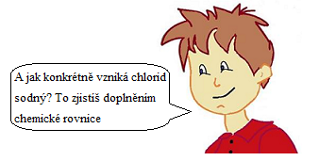
NaOH + ....... → NaCl + H₂O

- Úkol – rozklad chloridu sodného stejnosměrným elektrickým proudem (1 b)
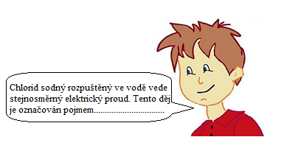
Odpověď najdeš v systému protonových čísel prvků PSP, která jsou přeházena. Tvým úkolem tedy bude vypsat první písmena značek prvků podle protonových čísel a seřadit je tak, aby jsi dostal správný název.

3 19 44 70 18 63 81 99 8 57 16

Pokud máš zájem a chuť tento pokus provést doma, stačí postupovat podle: http://www.zschemie.euweb.cz/redox/redox11.html
Poznámka:
- Místo roztoku fenolftaleinu můžeš použít vývar z červeného zelí.

- Domácí pokus – volná krystalizace chloridu sodného (3 b)
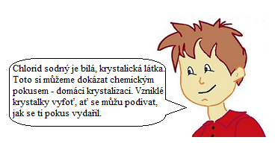
Pomůcky: skleněná kompotová miska, zavařovací sklenice
Chemikálie: voda, kuchyňská sůl, nit
Postup:
- Příprava nasyceného roztoku:
  - Do kompotové misky nalij vodu pokojové teploty a přidávej tak dlouho kuchyňskou sůl, dokud se bude rozpouštět.
- Volná krystalizace kuchyňské soli:
  - Misku s nasyceným roztokem přikryj papírem (aby se do roztoku nedostaly nečistoty).
  - Do papíru udělej několik otvorů, aby se mohla voda z roztoku dobře odpařovat.
  - Takto připravený roztok nech několik dní volně krystalizovat.
  - Jakmile se objeví první krystalky, krystalizaci ukonči.
- Růst krystalu:
  - Vyber několik krystalů a upevni je na nit.
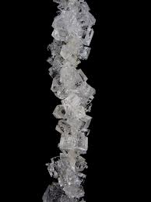
  - Krystaly vlož do nově připraveného nasyceného roztoku (pozor na stejnou teplotu vody) v zavařovací sklenici. Krystalky vlož tak, aby byly zcela ponořeny.
  - Zavařovací sklenici přikryj papírem s otvory.
  - Nech několik dní krystalizovat.
  - Vzniklé krystaly nafoť!

Poznámka:
- Pokud do vody, ve které rozpouštíš kuchyňkou sůl, přidáš inkoust, vzniknou krystaly barevné.
- Pokud se Ti pokus podaří, může vypadat jako na obrázku ☺

